 |  | 
Standard
Structuration du règlement d’urbanisme
de niveau 2

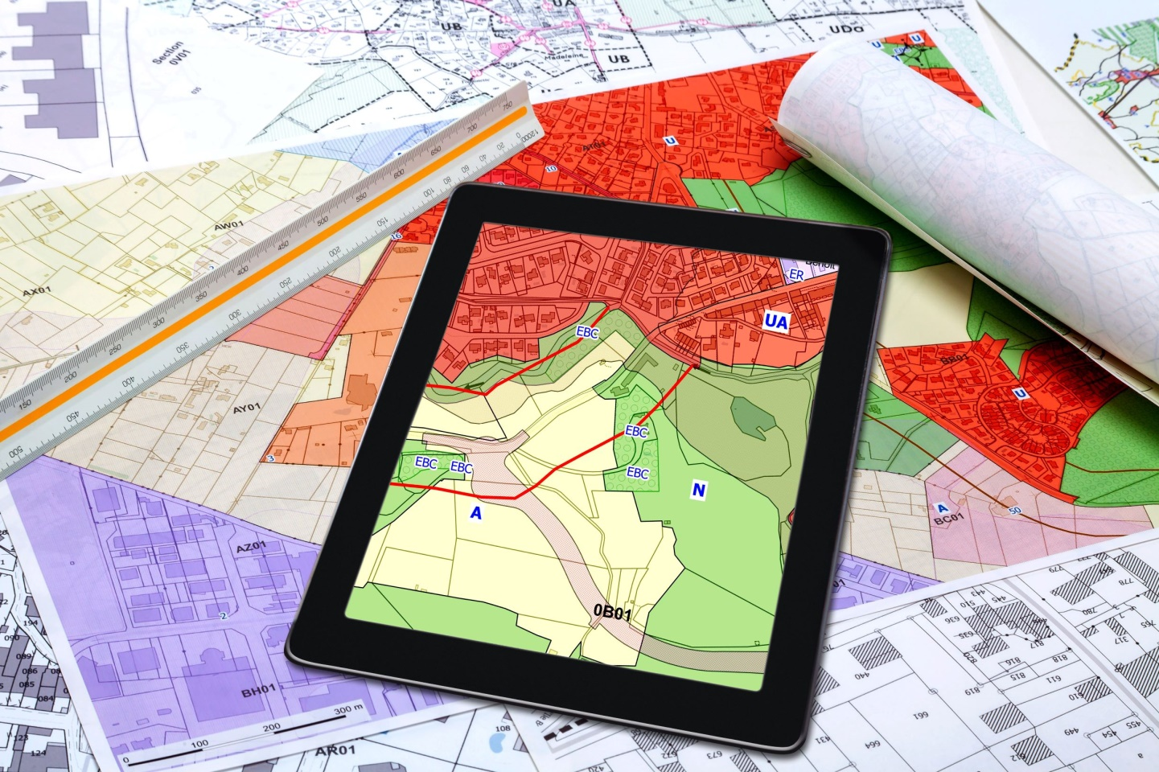
Standard CNIG
SRU niveau 2
(version projet v2026-03)

Table des matières
Glossaire 6
1 Présentation du standard de données 9
1.1 Identification 9
1.2 Généalogie 11
1.3 Ressources complémentaires 11
2 Contenu du standard de données 12
2.1 Description et exigences générales 12
2.2 Modèle conceptuel de données 14
2.3 Catalogue d’objets 18
1. Regle 18
2. Condition 19
3. Contrainte 19
4. Commentaire 20
5. BandeConstructibilite 20
6. TypeBatiment 21
7. DimensionParcelle 22
8. VoirieBordante 22
9. ChampApplication 23
10. ConditionPrescription 23
11. CoefficientBiotope 24
12. RetraitAlignement 24
13. Alignement 25
14. Retrait 25
15. RetraitFaçadeHauteur 27
16. Interdiction 27
17. Autorisation 27
18. CES 28
19. Hauteur 28
20. Gabarit 29
21. Cloture 29
22. AspectExterieur 29
23. Stationnement 30
2.4 Description des types énumérés 32
3 Recommandations pour les données 34
3.1 Qualité des données 34
3.2 Règles d'organisation et de codification 35
3.3 Format 36
3.4 Métadonnées 37
4 Exemples 38

Titre | Standard CNIG Structuration du règlement d’urbanisme de niveau 2
Sous-titre | Standard CNIG SRU de niveau 2
Description du document | Ce document vise à spécifier la structure de données ouvertes pour structurer les règlements des documents d’urbanisme PLU et PLUi.
Date | Le 22 octobre 2026
Versions | - v2026_03 cf. § Suivi du document
Résumé | Le standard national de structuration du règlement d’urbanisme a pour objectif la création de règlements d’urbanisme informatiquement exploitables afin de compléter les documents fournis actuellement au format PDF et d’enrichir l’information donnée aux usagers particuliers et professionnels.  Le standard SRU se décompose en deux niveaux. Le premier niveau permet de générer un document interrogeable à la parcelle, rassemblant l’ensemble des règles écrites du règlement (texte et schémas/illustrations) en fonction de la zone d’urbanisme ou de l’emprise des prescriptions, au format texte structuré par blocs ;  Ce deuxième niveau du standard s’attache à modéliser les règles d’urbanisme contenues dans le règlement de façon à ce qu’elles soient exploitables par des logiciels.  Ce standard vient en complément du standard CNIG PLU et du standard CNIG SRU de niveau 1  Il se place du point de vue de :  - la collectivité territoriale et ses partenaires qui structurent le règlement d’urbanisme ;  - tout utilisateur désireux d’exploiter informatiquement le règlement d’urbanisme.  Il détermine, entre autres :  - le modèle conceptuel des données, le catalogue d’objets et son implémentation  - les règles d’organisation et de codification des données (format, organisation et nommage des tables et fichiers)
Statut juridique | N'étant pas visé par aucun texte de loi, il ne s’agit pas d’un standard à statut réglementaire.
Sources | GT CNIG Dématérialisation des documents d’urbanisme / sous-groupe structuration du règlement d’urbanisme (GT CNIG DDU / SG SRU). Github SRU.
Rédacteurs | Arnauld Gallais, Alison Lenain, Michael Brasebin, Aurore Alarcon
Contributeurs | GT CNIG DDU / SG SRU, avec les contributions de Agglomérations de La Rochelle et de Saint-Brieuc, Aix Marseille Provence Métropole, Batir.com, BUILDRZ, CEREMA, IGN Département Normalisation, IGN Projet GPU, IUDO, Géoscope, Ministère de l’Ecologie / DGALN / DHUP, SOGEFI, etc.
Relecteurs | GT CNIG DDU / SG SRU
Format | Formats disponibles du fichier : LibreOffice Writer (.odt), Adobe PDF
Diffusion | PDF sur le site du CNIG
  Organisme | Conseil National de l'Information Géolocalisée (CNIG)
Langue | français
Mots-clés | structuration, règlement d’urbanisme, CNIG, SIG, information géographique, PLU, PLUi, plan local d’urbanisme, Géoportail de l’urbanisme
Statut du document | (●) Projet de géostandard en cours d'élaboration  () Appel à commentaires public organisé par le CNIG  () Projet de géostandard proposé à la commission des Standards du CNIG  () Géostandard validé par la Commission des standards du < date >
Licence | Ce document est sous Licence Ouverte (Open Licence) Etalab

Suivi du document
Mars 2023 à Octobre 2026 | versions projet du standard. Élaboration du catalogue d'objets avec les contributions du sous-groupe SRU et les issues du Github SRU.

Acronymes et abréviations
ADS | Application du droit des sol (ou : instruction des autorisations d’urbanisme)
BC | La Bande de Constructibilité (BC) est une bande au sein de laquelle les constructions nouvelles sont autorisées
CEREMA | Centre d'Etude et d'Expertise sur les Risques, l'Environnement, la Mobilité et l'Aménagement
CES | Coefficient d’Emprise au Sol
CNIG | Conseil National de l'Information Géographique
EPCI | Établissement public de coopération intercommunale
GPU | Géoportail de l’urbanisme
GT CNIG DDU | Groupe du CNIG « Dématérialisation des Documents d’Urbanisme »
DGALN | Direction Générale de l'Aménagement, du Logement et de la Nature
IGN | Institut national de l’information géographique et forestière
INSPIRE | Infrastructure for spatial information in Europe
ISO | International Organization for Standardization
MCD | Modèle Conceptuel de Données
MTES - MCT | Ministère de la transition écologique et solidaire - Ministère de la cohésion des Territoires
OAP | Orientations d’Aménagement et de Programmation
PLU - PLUi | Plan Local d’Urbanisme - Plan Local d'Urbanisme Intercommunal
RGF93 | Réseau géographique français 1993
RGPD | Règlement général sur la protection des données
RNB | Référentiel national des bâtiments
SCOT | Schéma de Cohérence Territoriale
SG6 | Sous-groupe du GT CNIG DDU dédié à l’élaboration du standard SRU
SIG | Système d'information géographique
TUP | Regroupement de parcelles en unité foncière.
UML | Unified Modeling Language
URI | Unique Resource Identifier
URL | Unique Resource Locator
WGS84 | World Geodetic System 1984
ZAN | (objectif de) Zéro Artificialisation Nette

Glossaire
Les définitions suivantes sont données à titre indicatif :

Acrotère | Élément de la construction situé au-dessus du nu supérieur de la dalle haute du dernier niveau. La hauteur de l’acrotère comprend le complexe d’isolation, le complexe d’étanchéité, une épaisseur de terre végétale (le cas échéant), et le garde-corps plein ou à claire-voie de la toiture, que celle-ci soit ou non accessible.
Alignement | L’alignement ou la ligne s’y substituant est la limite du domaine public ou de la voie privée ouverte à la circulation générale, au droit des propriétés riveraines et des parcelles mitoyennes.
Alignement opposé (pour bordure publique) | Renvoie la bordure publique située de l'autre côté de la voie : utile pour déterminer un retrait par rapport à l'alignement opposé (cas rare).
Attique | Niveau supérieur d’une construction développant une surface de plancher moindre que celle des étages courants inférieurs, et dont l’une au moins des façades est implantée en recul de 3 mètres minimum par rapport au nu général d’un ou plusieurs pans de la façade principale de la construction.
Bâtiment | Construction souterraine et/ou au-dessus du sol, ayant pour objectif d'être permanente, pour abriter des humains ou des activités humaines.Un bâtiment possède a minima un accès depuis l’extérieur et dans la mesure du possible, un bâtiment est distinct d’un autre dès lors qu’il est impossible de circuler entre eux.
Bande de constructibilité | Permet de déterminer une BC allant de X à Y m depuis la bordure rentrée en paramètre. Ecrire *Cette parcelle* > *Bandes de constructibilité* revient à créer une BC partant de chacune des bordures publiques. Laisser le paramètre *profondeur début* vide revient au même que de mettre `0`. Si le paramètre *profondeur fin* est laissé vide, alors la bande de constructibilité est définie jusqu'à l'autre bout de la parcelle.
Bande de constructibilité principale | Bande de terrain dans et au-delà de laquelle s’appliquent des règles spécifiques, mesurée selon les modalités spécifiques.
Le coefficient d’emprise au sol (Ces) | exprime le rapport entre l’emprise au sol, d’une part, et la superficie du terrain, d’autre part. Il permet d’exprimer en mètres carrés l’occupation de l’espace bâti (les bâtiments principaux et les bâtiments annexes, ainsi que tous les ouvrages ou installations soumis à une autorisation préalable, les terrasses de plus de 0,60 mètre par rapport au sol naturel) par rapport au terrain.
Destination et sous destination | Désigne les différentes fonctions pouvant être assurées par une construction (telles que logement, bureau…), auxquelles des règles spécifiques peuvent être applicables. (Reprend la liste de codes du standard CNIG PLU)
Document d’urbanisme | Englobe dans ce document les PLU, PLUi, et PSMV.
Emprise au sol | L'emprise au sol au sens du présent livre est la projection verticale du volume de la construction, tous débords et surplombs inclus », une construction ou partie de construction enterrée dont la partie supérieure ne fait qu’affleurer le niveau du sol naturel, sans le dépasser significativement, ne crée pas d’emprise au sol.
Emprises publiques | Désignent les espaces extérieurs ouverts au public tels que les parcs, squares et jardins publics, places, cimetières, aires de stationnement publiques, cours et berges de la Seine et du canal SaintDenis.
Espaces Libres | Parties du terrain non occupées par l’emprise au sol des constructions.
Espace Végétalisés | Parties des espaces libres, de pleine terre ou non, dont la composition allie les différentes strates de végétation selon une densité minimale prévue par les unités de plantation.
Espace de Pleine Terre | Parties des espaces végétalisés ne comportant aucune construction, installation, ni aucun ouvrage, en surélévation* comme en sous-sol, jusqu’à la roche, et permettant la libre infiltration des eaux, sauf en cas d’ouvrage nécessaire au fonctionnement des transports ou réseaux de service public.
Façade ou partie de façades | Face verticale d’une construction située au-dessus du niveau du sol existant après travaux, quelle que soit sa forme, qu’elle comporte ou non des ouvertures. La partie majoritairement plane de la façade (non compris les saillies et les retraits de toute nature, ainsi que les doubles peaux si celles-ci recouvrent moins de la moitié de la surface de la façade) correspond au nu général de la façade.
Façade aveugle ou mur aveugle | Façade, sans vue ne comportant aucune baie.
Façade principale | Toutes les façades de la construction faisant face à la limite entre le terrain et la voie ou l’emprise publique ou privée les desservants.
Faîtage | Ligne de jonction supérieure des pans de toiture inclinés selon des pentes opposées.
Gabarit | Désigne l’ensemble des plans verticaux, horizontaux ou obliques, délimitant un volume dans lequel doit s’inscrire la construction. Il résulte de la combinaison de l’ensemble des règles de hauteur, de prospects et d’espaces libres.
Géolocalisation | Localisation d’un objet avec des coordonnées géographiques en deux ou trois dimensions.  Ces coordonnées peuvent être exprimées en longitude / latitude ou en projection cartographique Lambert 93 pour la France métropolitaine.
Hauteur | En l’absence de définition réglementaire, il appartient aux auteurs du règlement de choisir l’expression la plus appropriée de la règle de hauteur, parmi les nombreuses modalités qui s’offrent à eux. Ainsi, la hauteur peut être exprimée en mètres, en niveaux, par rapport aux cotes rapportées au nivellement général de la France (NGF), par référence à la longueur des façades, par référence à celle des bâtiments voisins, par référence à la largeur de la voie. Plus exceptionnellement, cette règle peut résulter de l’application d’un plan d’épannelage ou de fuseaux de protection. Quel que soit le ou les choix retenus, car ils peuvent varier selon les zones , un certain nombre de principes généraux de rédaction doivent toujours être respectés :  – La règle de hauteur doit être formulée de manière unique pour une même zone, afin de garantir non seulement sa lisibilité mais aussi son applicabilité. Cela n’empêche pas d’imposer des hauteurs différentes à l’intérieur d’une même zone, selon la destination des constructions ou selon les caractéristiques des secteurs.  – Désormais, la règle de hauteur, comme toutes les règles, peut résulter aussi bien de la partie littérale du règlement que des documents graphiques. Les rédacteurs doivent veiller à la cohérence entre ces différentes parties du plan.
Héberge | L'héberge se définit pour un mur mitoyen, dans le cas où les deux constructions sont de hauteurs différentes. C'est la délimitation entre : en dessous, la partie du mur qui sert de séparation entre les deux constructions et au-dessus, la partie du mur qui ne sert plus qu'à la construction la plus élevée. Par extension, cette dernière partie de mur est également appelée héberge.  Note : cela peut concerner la possibilité de déroger à la contrainte indiquée en s'inscrivant dans les héberges horizontales et/ou verticales (ou, dans le cas de l'article 6, en prolongeant les façades) des bâtiments voisins ou l'obligation de se faire (sous condition de la présence desdits bâtiments voisins contigus (ou pas, dans le cas de l'article 6)).
Limite de fond | Désigne une limite séparative du terrain d’assiette de la construction n’ayant aucun contact avec une voie publique ou privée ouverte à la circulation générale ou une emprise publique. ¹
Limites latérales  Limites séparatives | Les limites séparatives correspondent à toutes limites entre le terrain d’assiette de la construction et le ou les terrains contigus, hors l’alignement. Elles sont composées de limites séparatives latérales et de limites de fond.
Marge de recul | Distance minimale à la limite des voies ou emprises publiques existante ou future ou aux limites séparatives, déterminée par le règlement écrit ou graphique ou par des OAP, au-delà de laquelle doivent être implantées les constructions.
Parcelle | La parcelle cadastrale est l'élément unitaire de propriété du sol. Elle est formée par toute portion de terrain d'un seul tenant appartenant à un seul propriétaire (ou à une même indivision).  Les parcelles sont identifiées par un numéro attribué par section cadastrale dans un ordre continu à partir de l’unité. [Définition APUR]
Pignon | Façade latérale d'une construction, comportant peu ou pas d’ouvertures.
PLU | Le plan local d’urbanisme est le principal document de planification à l’échelle communale et, de plus en plus fréquemment, intercommunale (PLUi). Il a été créé par la loi Solidarité et Renouvellement Urbains (SRU) du 13 décembre 2000.
PLUi | PLU à l’échelle de plusieurs communes, consacré par la loi Engagement National pour l'Environnement dite ENE puis la "loi pour l’accès au logement et un urbanisme rénové" du 24 mars 2014, dite ALUR, comme le document de planification d’échelle la plus pertinente.  Prescription  Une « prescription » au sens du présent standard se présente sous la forme d'une information surfacique, linéaire ou ponctuelle qui apparaît en superposition du zonage, sur les documents graphiques du PLU.
Prescription graphique (PG) | Correspond à la classe PRESCRIPTION surfacique, linéaire ou ponctuelle dans le standard CNIG PLU.
Profondeur du Terrain | Désigne la distance mesurée à compter de l’alignement jusqu’à la limite de fond de terrain.
Recul | Le recul est la distance, mesurée horizontalement et perpendiculairement en tout point de la façade de la construction, séparant celle-ci du point le plus proche de l'alignement.
Règlement d’urbanisme | Le règlement (littéral et graphique) est opposable aux autorisations d’urbanisme en termes de conformité.  Dans chaque zone le règlement fixe des règles, et elles peuvent être différenciées selon la destination ou la sous-destination des constructions.
Retrait | Le retrait est la distance, mesurée horizontalement et perpendiculairement en tout point de la façade de la construction, séparant celle-ci de la limite séparative.
Secteur de projet | Aire géographique sur laquelle s’étend un projet de construction. Elle comprend une ou plusieurs parcelles.
Unité foncière | L'unité foncière est un ensemble de parcelles contiguës appartenant à un même propriétaire, c'est à dire un « îlot de propriété d'un seul tenant, composé d'une parcelle ou d'un ensemble de parcelles appartenant à un même propriétaire ou à la même indivision ».  Le terme de TUP est également employé pour désigner le regroupement de parcelles en unité foncière.
Voie | La voie constitue la desserte du terrain sur lequel est implantée la construction. La voie s’entend comme l’espace ouvert à la circulation générale des véhicules motorisés, cycles et/ou piétons, ainsi que les éventuels fossés et talus la bordant et que ses accessoires (trottoirs*, terre-pleins, plantations, mobilier).
Zonage | Le zonage est décrit dans le code de l'urbanisme sur la base d’une partition stricte, sans intersection possible, dans les quatre types de zones (urbaine, à urbaniser, agricole, naturelle et forestière).  Note : le terme zonage peut être également utilisé pour désigner un type de zone.
Zone d’urbanisme | Le Code de l’urbanisme définit quatre grands types de zones (R.151-17 à R.151-25) : les zones urbaines (U), les zones à urbaniser (AU), les zones agricoles (A) et les zones naturelles et forestières (N).  Ces zones sont délimitées sur un ou plusieurs documents graphiques du règlement.

Présentation du standard de données

Identification
Nom du standard | Standard CNIG Standard SRU niveau 2
Titre du standard | Standard national de Structuration du Règlement d’Urbanisme
État des lieux  Raison d’être du standard | La plupart des collectivités mènent des actions pour renforcer la planification du territoire à travers le document d’urbanisme et son règlement. Celui-ci est en particulier utilisé pour l’application du droit des sols.  Pour homogénéiser les données produites et assurer leur interopérabilité, il a paru utile d'élaborer le Standard national de Structuration du Règlement d’Urbanisme.  Le standard SRU se décompose en deux niveaux. Le premier niveau permet de générer un document interrogeable à la parcelle, rassemblant l’ensemble des règles écrites du règlement (texte et schémas/illustrations) en fonction du zonage et des prescriptions, au format texte structuré par blocs ;  Le deuxième niveau du standard consiste à pouvoir modéliser plus finement les règles d’urbanisme de façon à ce qu’elles soient directement interrogeables par des programmes informatiques. Ce niveau doit s’attacher à modéliser à la fois les règles qualitatives et les règles quantitatives extraites du règlement.  Ce niveau contient des schémas, illustrations et lexiques en annexe pour mettre en valeur la logique des concepts de modélisation des règles d’urbanisme qui sont des éléments clés pour la compréhension de ce standard.  Ce document ne décrit que le niveau 2 du standard SRU pour plus d’informations sur le niveau 1, il est nécessaire de consulter le document standard SRU niveau 1 disponible sur le site du CNIG.
Enjeux | Les enjeux sont liés à l’exploitation informatique des informations contenues dans les règlements d’urbanisme. Ils concernent de multiples usages pour l’aménagement et l’explicitation des politiques publiques comme :  - l’instruction de l’application des droits des sols : vérification de la compatibilité entre un projet et le règlement, accéder aux articles relatifs à une zone, comparer les règles entre zones ;  - l’estimation du potentiel constructible et la création d’enveloppe constructible ;  - la mesure des potentiels de densification, afin de participer à l’objectif ZAN fixé par La Loi Climat et Résilience ;  - la production et diffusion de données ouvertes ;  - l’homogénéisation de leur qualité en s'appuyant sur un géostandard national ;  - l'observation territoriale des opérations de panification ;  - l’alimentation de plateformes, portails et observatoires nationaux.
Objectif de la standardisation | L’objectif partagé est de produire un standard ouvert d’échange d’un règlement d’urbanisme informatiquement exploitable. Ce standard doit :  - permettre l’intégration des documents d’urbanisme structurés selon ce standard dans le GPU ;  - se baser au maximum sur des standards existants et ouverts (modèles de données, métadonnées, formats…) ;  - être compatible avec le standard CNIG PLU afin de permettre une implémentation progressive de ce standard ;

- respecter les évolutions législatives qui tendent à libérer la rédaction des règles d’urbanisme pour que celles-ci permettent le déploiement d’un véritable projet de territoire.
L’objectif du groupe de travail est que le règlement d’urbanisme devienne exploitable informatiquement. D’autres éléments réglementant l’urbanisme (OAP – Orientations d’Aménagement et de Programmation et annexes) seront traités ultérieurement.
Par ailleurs, ne sont pas traités dans le standard SRU :
- la conception des outils permettant d’exploiter le règlement d’urbanisme, car ils sont du ressort des acteurs du secteur de l’urbanisme intéressés ;
- la publication des documents d’urbanisme et de leurs règlements dans le GPU, qui est du ressort des collectivités ;
- les cas d’utilisation qui ne sont pas cités ci-dessus ;
- les annexes informatives, OAP, les SUP et documents d’urbanisme hors PLU.
- la mise en page du règlement d’urbanisme
Structure et contenu du document | Ce document comprend plusieurs parties.  - la première explicite le contexte technique, réglementaire, et les enjeux ;  - la deuxième décrit le modèle conceptuel des données et le catalogue d’objets ;  - les parties suivantes traitent les aspects qualité, métadonnées, format de livraison, etc.  Des exemples d’instanciation et un glossaire sont également fournis.
A qui s’adresse le standard ? | Il s’adresse aux collectivités territoriales concernées par l'élaboration et la dématérialisation d'un document d'urbanisme et à leur prestataire pour cette mission et également aux utilisateurs (citoyens, prestataires de service, utilisateurs du GPU) qui souhaitent développer des applications à partir du règlement d’urbanisme structuré ou simplement disposer de plus d’informations sur le format défini dans ce standard.
Champs d’application | - Consultation du règlement d’urbanisme  - Application du droit des sols, autorisations de construire, aménager, démolir  - Estimation et représentation du potentiel de constructibilité à la parcelle ou à l’unité foncière  - etc
Principaux thèmes | Urbanisme, Réglementation, Aménagement du territoire, Foncier
Liens avec les thèmes INSPIRE | Les informations relatives à l’urbanisme et la planification du territoire intègrent le thème 4 "Usage des sols" de l'annexe III de la directive Inspire.
Statut réglementaire | N'étant actuellement visé par aucune réglementation en vigueur, ce standard d’échange de données ne présente pas de statut réglementaire.
Zone géographique d'application | France entière, métropole et territoires ultra-marins
Type de  représentation spatiale | Sans objet
Résolution,  niveau de référence | zone d’urbanisme, unité foncière, parcelle

Généalogie
Contexte national | Il n’existe pas de standard national au moment de l’élaboration du standard.  Quelques sociétés (Buildrz, Batir.com, IUDO, etc..) disposent de leur propre modèle de données pour des usages connexes.
Genèse | L'élaboration du Standard CNIG SRU de niveau 2 s'est appuyée sur les modèles existants partagés en réunions du sous-groupe SRU.
Projets connexes | Projet SIMPLU, réalisations Buildrz
Portail national | Les documents d’urbanisme numériques sont publiés sur le Géoportail de l’urbanisme. Leurs règlements sont actuellement publiés au format PDF.
Déroulement de l'instruction | L’instruction s’est effectuée sous l'égide du CNIG au sein du sous-groupe SRU du GT CNIG DDU.
Perspectives d’évolution | Le standard évolue(ra) principalement en fonction :  - des évolutions réglementaires ;  - du contexte technique et évolutions des applications auxquelles il est destiné ;  - des besoins et contributions de la communauté d'utilisateurs.

Ressources complémentaires
L'utilisateur pourra se référer aux ressources suivantes :
Ressources documentaires | - Code de l’urbanisme  - Ressources CNIG sur la dématérialisation des documents d’urbanisme  - Mandat du GT CNIG DDU / SG SRU  - Github SRU  - Spécification technique d’implémentation XML des données dans le domaine de l’information géographique  - Guide de saisie des métadonnées du standard CNIG PLU
Contacts | Sur le volet urbanisme : Ministère de l'Ecologie / DGALN / DHUP  Sur le volet numérique : Contact CNIG: cnig@cnig.gouv.fr

Contenu du standard de données

Description et exigences générales

Présentation globale des données à produire | Les présentes recommandations conduisent à produire des données traduisant les règles d'urbanisme sous forme numérique. Ces règles sont composées de conditions et de leur effets (ou contraintes) exprimées par des entités (ex : bande de constructibilité) qualifiées de leurs paramètres (ex : 20 m)  Chaque entité est représentée par une classe d’objets. Chacune est décrite dans le catalogue des objets qui l’explicite de façon littérale.
Positionnement du standard | Ce standard peut être amené à évoluer pour répondre aux évolutions juridiques, techniques et à l'expression de nouveaux besoins applicatifs.  Il détermine une structure nationale constituant le tronc commun ou la "structure socle" commune à l'ensemble des utilisateurs de la filière de l’urbanisme.  Cette structure de données peut être complétée de champs d'informations particuliers afin de répondre à des besoins ou des usages locaux de l'information.  Cependant, sauf consensus faisant évoluer le standard pour les y intégrer, ces champs locaux n'ont pas vocation à être repris par le standard national, ni intégrés dans les applications nationales qui s'y appuient.
Gestion des identifiants | Le mécanisme de gestion des identifiants est décrit au paragraphe Règles d'organisation et de codification.
Topologie | Pas de topologie dans ce cas
Modélisation temporelle | Le modèle conceptuel de données fait peu référence à différentes dates ou millésimes.  Les métadonnées INSPIRE doivent préciser les dates de création et d'actualisation du lot de données, et la date d’enregistrement des métadonnées.
Gestion de l’historique des objets | Le standard ne gère pas l’historique du règlement d’urbanisme.
Système de référence temporel | Le système de référence temporel est le calendrier grégorien. Les valeurs de temps sont référencées par rapport au temps local exprimé dans le système de temps universel UTC.
Unité de mesure | Cf. système international de mesure.
Rectangle de délimitation géographique | Se référer au standard CNIG PLU
Système de référence spatial | Les systèmes de référence géographique préconisés sont rendus obligatoires par l’arrêté du 5 mars 2019 portant application du décret 2000-1276 du 26 décembre 2000 modifié portant application de l'article 89 de la loi n° 95-115 du 4 février 1995 modifiée d’orientation pour l’aménagement et le développement du territoire relatif aux conditions d’exécution et de publication des levés de plans entrepris par les services publics.

Les différents systèmes légaux en vigueur sur l'ensemble du territoire français sont listés ci-dessous, par zone géographique, avec leurs projection et système altimétrique associés.
Cf. Systèmes de Référence de Coordonnées usités en France
Ainsi, chaque objet géographique est localisé dans une réalisation du système de référence réglementaire ETRS89 ou ITRS en utilisant la réalisation et la représentation plane associée correspondant au territoire couvert.

Millésime : 2023-02
Zone géographique | Système de référence géodésique | Projection  (code registre IGNF) | Repère de référence altimétrique | EPSG
France métropolitaine | RGF93 | Lambert 93 (RGF93LAMB93) | NGF - IGN 1969  Corse : NGF - IGN 1978 | 2154
France métropolitaine
Coniques Conformes :
Zone 1 (Corse)  Zone 2  Zone 3  Zone 4  Zone 5  Zone 6  Zone 7  Zone 8  Zone 9 | RGF93 | CC42 (RGF93CC42)  CC43 (RGF93CC43)  CC44 (RGF93CC44)  CC45 (RGF93CC45)  CC46 (RGF93CC46)  CC47 (RGF93CC47)  CC48 (RGF93CC48)  CC49 (RGF93CC49)  CC50 (RGF93CC50) | NGF-IGN 1978  NGF-IGN 1969  NGF-IGN 1969  NGF-IGN 1969  NGF-IGN 1969  NGF-IGN 1969  NGF-IGN 1969  NGF-IGN 1969  NGF-IGN 1969 | 3942  3943  3944  3945  3946  3947  3948  3949  3950
Guadeloupe | RGAF09 | UTM Nord fuseau 20 (RGAF09UTM20) | IGN 1988 | 5490
Martinique | RGAF09 | UTM Nord fuseau 20 (RGAF09UTM20) | IGN 1987 | 5490
Guyane | RGFG95 | UTM Nord fuseau 22 (RGFG95UTM22) | NGG 1977 | 2972
La Réunion | RGR92 | UTM Sud fuseau 40 (RGR92UTM40S) | IGN 1989 | 2975
Mayotte | RGM04 | UTM Sud fuseau 38 (RGM04UTM38S) | IGN 1950 /  Shom 1953 | 4471
Saint-Pierre-et-  Miquelon | RGSPM06  (ITRF2000) | UTM Nord fuseau 21 (RGSPM06U21) | Danger 1950 | 4467

Aspects juridiques | Les données structurées suivant ce standard ont vocation à être diffusées sous forme de données ouvertes (open-data).  Les bases de données doivent être produites et maintenues en conformité avec les dispositions du Règlement européen sur la protection des données (RGPD) en suivant les directives de la CNIL en matière de RGPD.  En particulier, le cas échéant les données personnelles doivent obligatoirement être anonymisées.

Modèle conceptuel de données
Le modèle de données sur les opérations d’aménagement est décrit ci-dessous de façon graphique avec le formalisme UML et de façon littérale dans le catalogue d’objets.

Vue d’ensemble du modèle
Cette vue d’ensemble illustre l’articulation entre le standard SRU (niveau 1 et 2) et le standard CNIG PLU.
Les classes jaunes représentent les classes du Standard CNIG PLU.
Les classes beiges concernent le standard SRU de niveau 1.
Les classes vertes appartiennent au standard SRU de niveau 2.
Le modèle s'appuie sur les classes du standard CNIG SRU de niveau 1 (les deux premières "colonnes" dans le schéma UML) en l'enrichissant au niveau de la classe Contenu.

Modèle de données global
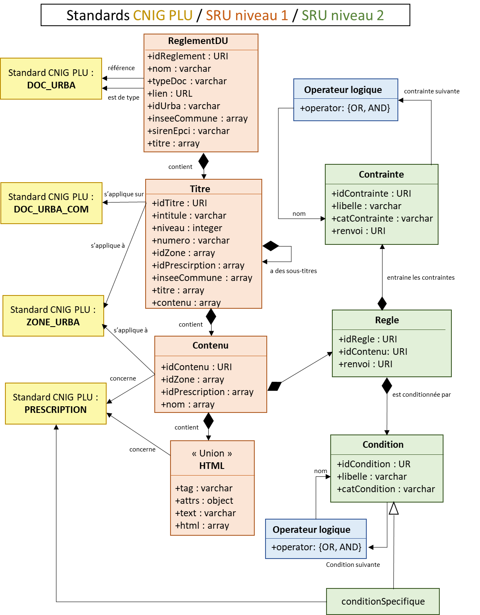
Vue d’ensemble de l’articulation du standard SRU (niveau 1 et 2) et du standard PLU

Modèle de données détaillé
Les présentes recommandations du CNIG conduisent à produire des données numériques représentant des objets de natures différentes. La diversité d'objets et les relations plus ou moins complexes qui les relient a fait l'objet d'un travail de modélisation conduisant au modèle conceptuel présenté ci-dessous de façon schématique et narrative. Il décrit les classes d’objets, leurs attributs et leurs relations.
Le modèle conceptuel est assorti du catalogue des objets qui explicite de façon littérale chaque entité et ses caractéristiques. Ce travail de description consiste à associer à chaque objet ses définitions sémantiques (sens) et, le cas échéant, géométriques (forme).
Un contenu peut se décomposer en plusieurs règles même si en termes de bonnes pratiques il vaut mieux lors de la rédaction du règlement faire en sorte qu’à un contenu corresponde une seule règle.
Les règles se décomposent en contraintes et conditions. Certaines conditions spécifiques dépendent du PLU.

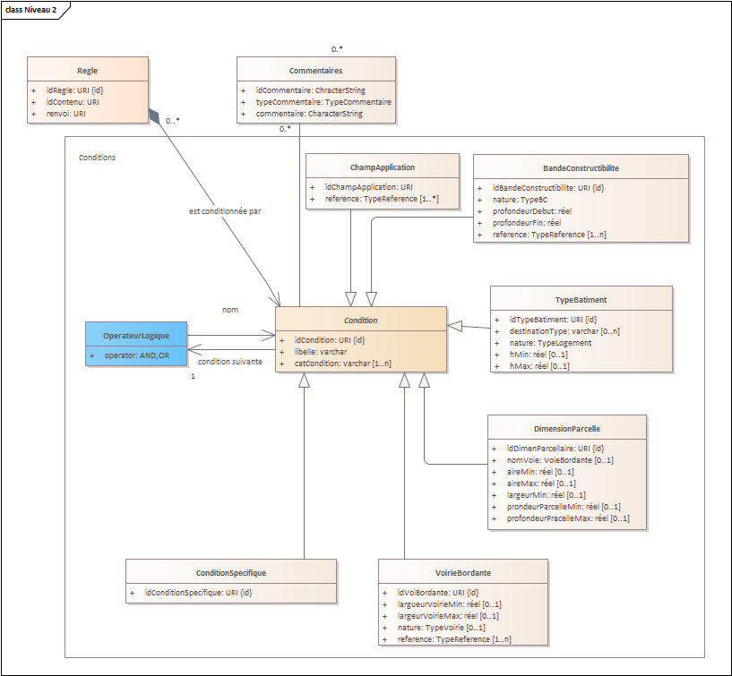
zoom sur les conditions

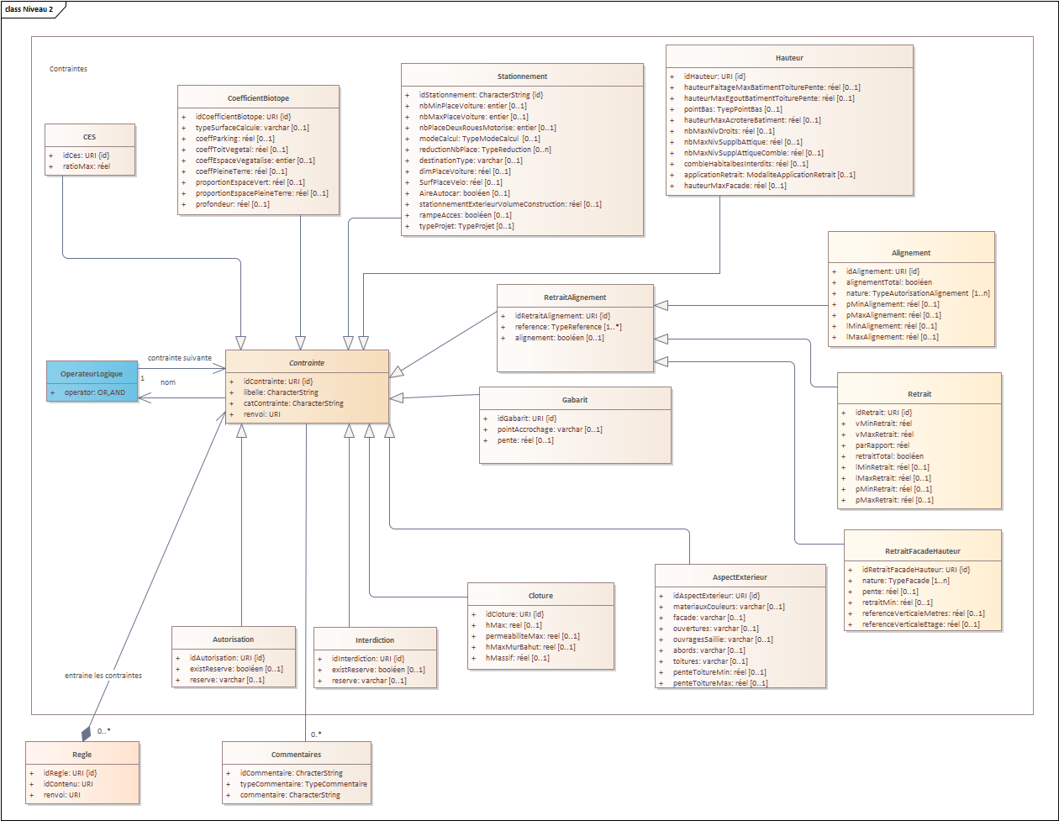
zoom sur les contraintes

Catalogue d’objets

Aide à la lecture du standard :

Les attributs sont caractérisés par leur multiplicité :
- [1-1] : l’attribut prend une seule valeur et elle est obligatoire. C’est un attribut à remplissage obligatoire.
- [0-1] : l’attribut ne peut prendre qu’une seule valeur mais elle est facultative. C’est un attribut à remplissage facultatif.
- [1-n] : l’attribut peut prendre plusieurs valeurs et au minimum une seule. C’est un attribut multiple à remplissage obligatoire.
- [0-n] : l’attribut peut prendre plusieurs valeurs, mais il peut également n’en prendre aucune. Attribut multiple à remplissage facultatif.
Le séparateur utilisé pour les champs à valeurs multiples [1-n] et [0-n] est le caractère pipe : |
Les attributs sont également caractérisés par leur type :
[identifiant] codés en chaînes de caractères (cf. §3.2) ; chaîne de caractères [Car(n)] indique une chaîne de n caractères et [varchar] une chaîne de longueur variable non limitée ; [date] (chaîne de 10 caractères cf. §4.2) ; [entier] ; [décimal(v)] v indiquant le nombre de chiffres après la virgule ; [réel] ; [booléen] codés en chaîne de 3 caractères car(3) : oui/non, en [binaire] (0 ou 1) ; [URI] ; ...

Regle
Classe | Regle
Définition | Règle élémentaire figurant dans le règlement d’urbanisme
Critères de sélection | Toutes les règles figurant dans le règlement d’urbanisme, modélisables suivant ce modèle de données
Remarques | Dans le présent standard SRU de niveau 2, le contenu d'un article de règlement d'urbanisme se décompose en règles structurées. Une règle est donc associée au texte d'un contenu d'article de règlement d'urbanisme.  Afin de faciliter le lien entre le contenu du standard de niveau 1 et la classe Regle du standard de niveau 2, il est préférable de créer une règle par portion de texte ayant une implication unique en termes d’exploitation. L’objectif est d’éviter de traduire un long texte en une seule règle structurée trop complexe, mais de retenir les portions de texte élémentaires d’un contenu qui soient chacune en relation avec une règle élémentaire.
Une Règle est composée de conditions et de contraintes.
Les relations de compositions entre les classes Regle et Condition (respectivement Contrainte) signifient que l’existence des classes Condition et Contrainte est conditionnée par la classe Regle et qu’elles ne peuvent pas exister sans cette classe.
Ces relations de composition s’appuient sur les identifiants idRegle, idCondition et idContrainte.
La classe « Regle » est liée à la classe « Contenu » du standard de niveau 1 permettant l’articulation entre les deux niveaux du standard SRU.
L’attribut idRegle est une clé secondaire faisant référence à l’identifiant de la classe Contenu du standard SRU de niveau 1. Elle permet de modéliser le lien entre ces deux tables.
Une règle s'applique dans une zone d'urbanisme ou selon l’emprise des prescriptions.
La classe Contenu du standard SRU de niveau 1 établit le lien avec la classe ZONE_URBA du Standard PLU.
Exemple | Exemple :  Article 6 – Implantation des constructions par rapport aux voies et emprises publiques ou privées  « Dans la zone UB4, en bordure de la rue Georges Wodli et du boulevard du Président Wilson, la hauteur maximum mesurée à l’égout principal des toitures sera de 20 mètres sur une profondeur de 30 mètres à compter de l’alignement de ces voies. »  Cette règle contient deux parties :  La condition : « en bordure de la rue Georges Wodli et du bd du Président Wilson »  La contrainte : « la hauteur maximum mesurée à l’égout principal des toitures sera de 20 mètres sur une profondeur de 30 mètres à compter de l’alignement de ces voies »  La contrainte s'applique si la condition est respectée.
Remarque | Une règle d’urbanisme peut être constituée de plusieurs conditions et contraintes combinées avec les opérateurs logiques ET et OU.  Par exemple : SI (condition_1 ET condition_2) OU condition_3 ALORS contrainte_1 ET contrainte_2  Note : l’opérateur « ET » est prioritaire sur l’opérateur « OU ».

Attribut | Définition | Occurrences | Type | Contraintes
idRegle | Identifiant de la règle d’urbanisme structurée. |  | URI  cf. §3.2 | clé primaire  [1-1]
idContenu | Identifiant du « Contenu » du standard SRU de niveau 1.  Cet identifiant concrétise le lien entre les deux niveaux du standard. |  | URI  cf. §3.2 | Clé étrangère  [1-1]
‍renvoi | URI qui renvoie vers une autre règle en cas de reprise de contenu. |  | URI  cf. §3.2 | [0-1]

Condition

Classe | Condition
Définition | La classe Condition définit une condition élémentaire devant être vérifiée pour que la contrainte s'applique.  En tant que condition élémentaire elle participe à l’ensemble des condtions concourant à la règle d’urbanisme.
Remarques | La classe Condition est une classe abstraite, c’est à dire que différentes classes peuvent l'instancier pour prendre la forme de différentes catégories de conditions : ChampApplication, BandeConstructibilite, TypeBatiment, DimensionParcelle, VoirieBordante, etc. et que ces classes héritent de l’ensemble des attributs de la classe abstraite Condition.
 | Les contraintes sont décrites par un libellé et par une catégorie correspondant au nom de la classe sous-jacente concernée.
Exemple de condition | (Si) « VoirieBordante est Avenue Charles de Gaulle »  (Si) « DimensionParcelle est inférieure à 500m² »

Attribut | Définition | Occurrences | Type | Contraintes
idCondition | Identifiant de la condition élémentaire |  | URI cf. §3.2 | clé primaire [1-1]
libelle | Nom de la condition s’appliquant. Exemple : Avenue Charles de Gaulle |  | varchar | [1-1]
catCondition | Catégorie de condition s’appliquant. | CatCondition | varchar | [1-1]

Contrainte

Classe | Contrainte
Définition | La classe Contrainte définit une contrainte d’urbanisme élémentaire s’appliquant aux parcelles concernées dans telle zone d’urbanisme ou selon l’emprise des prescriptions.  En tant que contrainte élémentaire elle participe à l’ensemble des contraintes concourant à la règle d’urbanisme.
Remarques | La classe Contrainte est une classe abstraite, c’est à dire que différentes classes peuvent l'instancier pour prendre la forme de différentes catégories de contraintes : Hauteur, CoefficientBiotope, Clôture, Stationnement, RetraitAlignement, Interdiction, Autorisation, AspectExterieur, CES, CoefficientEmpriseAuSol, etc., et que ces classes héritent de l’ensemble des attributs de la classe abstraite Condition.
 | Les contraintes sont décrites par un libellé et par une catégorie correspondant au nom de la classe sous-jacente concernée.
Exemples de contrainte | (Alors) Hauteur est limité à 15 m  (Alors) CoefficientEmpriseAuSol est égal à 25 %

Attribut | Définition | Occurrences | Type | Contraintes
idContrainte | Identifiant de la contrainte réglementaire, |  | URI cf. §3.2 | clé primaire [1-1]
libelle | Nom de la contrainte s’appliquant.  Exemple : hauteur maximum mesurée à l’égout principal |  | varchar | [1-1]
catContrainte | Catégorie de contrainte s’appliquant. | CatContrainte | varchar | [1-1]
‍renvoi | URI qui renvoie vers une autre règle si des conditions s’appliquent |  | URI cf. §3.2 | [0-1]

Commentaire
Classe | Commentaires
Définition | La classe Commentaires permet de spécifier des éléments non décrits par le standard.
Remarques | La classe Commentaire est associée à une condition ou contrainte. Une condition peut avoir 0 ou plusieurs commentaire. Une contrainte peut avoir 0 ou plusieurs commentaires.
‍
‍
Exemple de commentaire | Par exemple, dans certains PLU, il est possible de mesurer le retrait de manière orthogonale ou linéaire. Cela n’est pas toujours mentionné dans les règlements. Ainsi les points de référence pour mesurer cette distance de retrait n’ont pas été modélisés dans le modèle de données mais pourront être explicités via le commentaire avec un type de commentaire énuméré TypeCommentaire ayant la valeur formuleCalcul et ayant en commentaire littéral la valeur de la formule de calcul en question.

Attribut | Définition | Occurrences | Type | Contraintes
‍idCommentaire | Identifiiant unique du commentaire |  | ? | clé primaire [1-1]
typeCommentaire | Type de commentaire | TypeCommentaire | varchar | [1-1]
commentaire | Explicitation textuelle du commentaire |  | varchar | [1-1]

BandeConstructibilite

Classe | BandeConstructibilite | Classe héritée de : Condition
Définition | Une bande de constructibilité conditionne la constructibilité dans une section de parcelle.
Remarques | Elle peut être principale ou secondaire. Elle est définie par différents paramètres de profondeur.

Attribut | Définition |  | Occurrences | Type | Contraintes
idBandeConstructibilite | Identifiant de la condition portant sur les bandes de constructibilité |  |  | URI cf. §3.2 | clé primaire [1-1]
libelle | Nom de la bande de constructibilité s’appliquant. Exemple : BC1 |  |  | varchar | [1-1]
catCondition | Type de condition s’appliquant. Valeur obligatoire : BandeConstructibilite |  |  | varchar | [1-1]
nature | Type de bande de constructibilité |  | TypeBC | varchar | [1-1]
profondeurDebut | Début / fin de la profondeur pour la prise en compte des bandes de constructibilité entre x et y mètres. Exemple : 5,50 | utile dans les cas où il y a plus de deux BC par parcelle ou il faut absolument incorporer une marge de recul à respecter dans la notion de BC. |  | réel | [1-1]
profondeurFin | Fin de la profondeur pour la prise en compte des bandes de constructibilité entre x et y mètres. Exemple : 12 |  |  | réel | [1-1]
reference | Référence utilisée pour déterminer l’alignement.  Exemple : emprisePublique |  | TypeReference | varchar | [1-n]

TypeBatiment

Classe | TypeBatiment | Classe héritée de : Condition
Définition | Description des différentes activités qui vont conditionner la destination et les sous destinations du bâtiment.

Attribut | Définition |  | Occurrences | Type | Contraintes
idTypeBatiment | Identifiant de la condition concernant les types de bâtiments |  |  | URI cf. §3.2 | clé primaire [1-1]
libelle | Nom de la condition s’appliquant. Exemple : Hypermarché Leclerc |  |  | varchar | [1-1]
catCondition | Type de condition s’appliquant. Valeur obligatoire : TypeBatiment |  |  | varchar | [1-1]
‍commentaire | Commentaire permettant d’expliciter une situation non décrite dans ce standard.  Exemple : « locaux techniques nécessaires au fonctionnement d’un ou plusieurs bâtiments sauf s’il s’agit d’une habitation individuelle au sens du code de la construction et de l’habitat (à savoir jusqu’à deux logements par bâtiment). » |  |  | varchar | [0-1]
destinationType | destination(s) et sous destination(s) des bâtiments | codes définis dans le standard PLU |  | varchar | [0-n]
nature | Type de logement. Exemple : logementCommerceRDC |  | TypeLogement | varchar | [1-1]
hMax | Hauteur maximum autorisée en mètres. Exemple : 12,5 |  |  | réel | [0-1]
hMin | Hauteur minimum autorisée en mètres. Exemple : 5 |  |  | réel | [0-1]

DimensionParcelle

Classe | DimensionParcelle | Classe héritée de : Condition
Définition | Description de la superficie des parcelles comme condition de leur constructibilité

Attribut | Définition | Occurrences | Type | Contraintes
idDimensionParcelle | Identifiant de la condition concernant les dimensions de parcelles |  | URI cf. §3.2 | clé primaire [1-1]
libelle | Nom de la condition s’appliquant. Exemple : Parcelles jouxtant la rue de l’église |  | varchar | [1-1]
nomVoie | Nom de la voirie bordante. Exemple : rue de l’église |  | varchar | [0-1]
catCondition | Type de condition s’appliquant. Valeur obligatoire : VoirieBordante |  | varchar | [1-1]
aireMin | surface minimale d’une parcelle constructible en m². Exemple : 20 |  | réel | [0-1]
aireMax | surface maximale d’une parcelle constructible en m². Exemple : 200 |  | réel | [0-1]
largueurMin | largueur minimale de la parcelle en mètres. Exemple : 5 |  | réel | [0-1]
profondeurParcelleMin | Profondeur maximale de la parcelle en mètres. Exemple : 10,5 |  | réel | [0,1]
profondeurParcelleMax | profondeur minimale de la parcelle en mètres. Exemple : 15,5 |  | réel | [0-1]

VoirieBordante

Classe | VoirieBordante | Classe héritée de : Condition
Définition | Description de la voirie bordant la parcelle, pouvant conditionner sa constructibilité.

Attribut | Définition | Occurrences | Type | Contraintes
idVoirieBordante | Identifiant de la condition concernant la voirie bordante |  | URI cf. §3.2 | clé primaire [1-1]
libelle | Nom de la condition s’appliquant. Exemple : Parcelles en mutation de propriété |  | varchar | [1-1]
catCondition | Type de condition s’appliquant. Valeur obligatoire : DimensionParcelle |  | varchar | [1-1]
largeurVoirieMin | largueur minimale de la voirie en mètre. Exemple : 12 |  | réel | [0-1]
largeurVoirieMax | largueur maximale de la voirie en mètre. Exemple : 20 |  | réel | [0-1]
nature | type de route concernée. Exemple : nationale | TypeVoirie | varchar | [0-1]
reference | référence utilisée pour déterminer l’alignement | TypeReference | varchar | [1-n]

ChampApplication

Classe | ChampApplication | Classe héritée de : Condition
Définition | Champ d’application d’une condition
Remarques | La classe ChampApplication décrit les cas où une condition ne s'applique qu'à une partie de la zone d’urbanisme ou de l’emprise des prescriptions, d’une parcelle ou d’une zone particulière. Le Champ d’application est par exemple utile dans les exemples suivants :  • une bande de constructibilité graphique référencé dans le règlement  • un périmètre non défini graphiquement mais présenté dans le règlement  • une condition relative à un périmètre distinct du périmètre d'application de la contrainte
Un périmètre spécifié de façon littérale dans le règlement écrit, sans représentation cartographique, se traduit par un objet de la classe ChampApplication.
Le champ d’application d’une condition doit donc être compris au sens sémantique du terme, car il ne correspond pas à un périmètre graphique mais à une description littérale.
 | Une condition résultant d’une prescription surfacique du PLU ne sera pas traduite en champ d’application mais par un objet de la classe ContrainteSpecifique, qui fait le lien avec la classe PRESCRIPTION_SURF du standard CNIG PLU.
 | Une règle d’urbanisme peut relever de plusieurs conditions induisant plusieurs contraintes, chaque condition pouvant relever de son propre champ d’application.
 | Ce document présente des exemples d’instanciations illustrant des cas d’utilisation d’un champ d’application.

Attribut | Définition | Occurrences | Type | Contraintes
idChampApplication | Identifiant du champ d’application de la condition |  | URI cf. §3.2 | clé primaire [1-1]
libelle | Nom du champ d’application. Ex : hors de la bande de constructibilité principale |  | varchar | [1-1]
catCondition | Type de condition s’appliquant. Valeur obligatoire : ChampApplication |  | varchar | [1-1]
reference | référence utilisée pour déterminer l’alignement | TypeReference | varchar | [1-n]

ConditionPrescription

Classe | ConditionPrescription | Classe héritée de : Condition
Définition | Condition de prescription devant être vérifiée pour qu’une contrainte s’applique à un bâtiment, à une parcelle ou à un périmètre soumis à une prescription d’urbanisme.  Cette classe est en relation avec la classe PRESCRIPTION du standard CNIG PLU.

Attribut | Définition | Occurrences | Type | Contraintes
idConditionPrescription | Identifiant de la condition de prescription |  | URI cf. §3.2 | clé primaire [1-1]
libelle | Nom de la condition de prescription s’appliquant. Exemple : Eglise Saint-Ambroise |  | varchar | [1-1]
catCondition | Type de condition s’appliquant. Valeur obligatoire : ConditionPrescription |  | varchar | [1-1]

CoefficientBiotope

Classe | CoefficientBiotope | Classe héritée de : Contrainte
Définition | Caractérisation du coefficient de biotope

Attribut | Définition | Occurrences | Type | Contraintes
idCoefficientBiotope | Identifiant de la contrainte concernant le coefficient de biotope |  | URI cf. §3.2 | clé primaire [1-1]
libelle | Nom de la contrainte s’appliquant. Exemple : Coefficicient de biotope de l’espace public rue saint Martin |  | varchar | [1-1]
catContrainte | Catégorie de contrainte s’appliquant. Valeur obligatoire : coefficientBiotope |  | varchar | [1-1]
typeSurfaceCalcule | type de surface calculée. Exemple : Parcelle, toit |  | varchar | [0-1]
coeffParking | surface du parking en m² ou en coefficient (compris entre 0 et 1). Exemple : 5 |  | réel | [0-1]
coeffToitVegetal | coefficient occupé par le toit végétal (compris entre 0 et 1). Exemple : 0,5 |  | réel | [0-1]
coeffEspaceVegetalise | coefficient de plantation (compris entre 0 et 1). Exemple : 0,3 |  | réel | [0-1]
coeffPleineTerre | coefficient de pleine terre (compris entre 0 et 1). Exemple : 0,7 |  | réel | [0-1]
proportionEspaceVert | Pourcentage d’espaces vert. Exemple : 15 |  | réel | [0-1]
proportionEspacePleineTerre | Pourcentage d’espaces de pleine terre. Exemple : 10 |  | réel | [0-1]
profondeur | Détermine la profondeur en mètres. Exemple : 2 |  | réel | [0-1]

RetraitAlignement

Classe | RetraitAlignement | Classe héritée de : Contrainte
Définition | Contrainte traduite en retrait d’alignement, calculé par rapport à une référence : fond de parcelle, limite latérale, emprise publique, bâtiment, etc.
Remarques | Un retrait peut prendre plusieurs formes :  - Retrait : un retrait par rapport à la référence qui peut autoriser ou non les alignements. Le retrait peut être minimal ou maximal  - RetraitFacadeHauteur : il s’applique sur toutes les façades, avec ou sans vue. Ce retrait se fait suivant un prospect (ensemble des contraintes s’appliquant sur un bâtiment / règles de vues et d’angles concernant le bâtiment) défini par une pente et un recul minimal.

Attribut | Définition |  | Occurrences | Type | Contraintes
idRetraitAlignement | Identifiant du retrait d’alignement |  |  | URI cf. §3.2 | clé primaire [1-1]
libelle | Nom de la contrainte s’appliquant.  Exemple : Retrait de 10m par rapport à l’axe de voirie |  |  | varchar | [1-1]
catContrainte | Catégorie de contrainte s’appliquant. Valeur obligatoire : RetraitAlignement |  |  | varchar | [1-1]
reference | Référence utilisée pour déterminer l’alignement. Ex : axeVoie |  | TypeReference | varchar | [1-n]
‍alignement | Identifie les cas d’alignement | TypeAlignement |  | varchar | [0-1]

Alignement

Classe | Alignement | Classe héritée de : Contrainte
Définition | Contrainte d’alignement
Remarques | Cette classe définit l’alignement par rapport au retrait et indique si l’alignement est imposé, autorisé, ou interdit.  Elle est associée à la classe RetraitAlignement et hérite de ses attributs.

Attribut | Définition | Occurrences | Type | Contraintes
idAlignement | Identifiant de la contrainte d’alignement |  | URI cf. §3.2 | clé primaire [1-1]
libelle | Nom de la contrainte s’appliquant. Ex : Alignement obligatoire rue de l’église |  | varchar | [1-1]
catContrainte | Catégorie de contrainte s’appliquant. Valeur obligatoire : Alignement |  | varchar | [1-1]
‍commentaire | Commentaire permettant d’expliciter une situation non décrite dans ce standard. Exemple : « Les boitiers doivent être installés à l’alignement, soit en façade d’une construction, soit dans un local technique (intégré ou non à la clôture) » |  | varchar | [0-1]
nature | Précise si l’alignement est autorisé, imposé ou interdit. Ex : interdit | TypeAutorisationAlignement | varchar | [1-n]
alignementTotal | Identifie si l’alignement est total (oui) ou partiel (non) |  | booléen | [1-1]
pMinAlignement | Dans le cas d’un alignement partiel, proportion minimale de l’alignement en % |  | réel | [0-1]
‍pMaxAlignement | Dans le cas d’un alignement partiel, proportion maximale de l’alignement en % |  | réel | [0-1]
‍lMinAlignement | Dans le cas d’un alignement partiel, longueur minimale d’alignement en mètres |  | réel | [0-1]
‍lMaxAlignement | Dans le cas d’un alignement partiel, longueur maximale d’alignement en mètres |  | réel | [0-1]

Retrait

Classe | Retrait | Classe héritée de : Contrainte
Définition | Retrait par rapport à la référence. Il peut autoriser ou non les alignements.  Le retrait peut être minimal ou maximal.
Remarques | Le renseignement de la valeur du retrait à respecter est obligatoire lorsque l’alignement est interdit.

Attribut | Définition | Occurrences | Type | Contraintes
idRetrait | Identifiant du retrait |  | URI cf. §3.2 | clé primaire [1-1]
libelle | Nom de la contrainte s’appliquant. Exemple : Retrait mesuré à partir du fond de la parcelle |  | varchar | [1-1]
catContrainte | Catégorie de contrainte s’appliquant. Valeur obligatoire : Retrait |  | varchar | [1-1]
‍retraitTotal | Identifie si le retrait est total (oui) ou partiel (non) |  | booléen | [1-1]
‍vMinRetrait | Valeur minimale de retrait en mètres |  | réel | [1-1]
‍vMaxRetrait | Valeur maximale de retrait en mètres |  | réel | [1-1]
lMinRetrait | Longueur minimale de retrait en mètres. Exemple : 5,5 |  | réel | [0-1]
lMaxRetrait | Longueur maximale de retrait en mètres. Exemple : 5,5 |  | réel | [0-1]
‍pMinRetrait | Proportion minimale de retrait en % |  | réel | [0-1]
‍pMaxRetrait | Proportion maximale de retrait en % |  | réel | [0-1]
parRapport | Détermine par rapport à quel élément se fait le retrait.  Exemple : Le retrait par rapport à l’axe de la voie est de 5,5 mètres |  | varchar | [0-1]

RetraitFaçadeHauteur

Classe | RetraitFaçadeHauteur | Classe héritée de : Contrainte
Définition | Retrait s'appliquant sur les façades, avec ou sans vue.  Ce retrait se calcule suivant un prospect défini par une pente et un recul minimal.

Attribut | Définition | Occurrences | Type | Contraintes
idRetraitFaçadeHauteur | Identifiant du retrait s'appliquant sur les façades |  | URI cf. §3.2 | clé primaire [1-1]
libelle | Nom de la contrainte s’appliquant. Ex : Retrait suivant la hauteur de façade |  | varchar | [1-1]
catContrainte | Catégorie de contrainte s’appliquant. Valeur obligatoire : RetraitFaçadeHauteur |  | varchar | [1-1]
nature | Caractérisation des façades concernées. Exemple : avecVue | TypeFacade | varchar | [1-n]
pente | Angle de la pente en pourcentage. Exemple : 10 |  | varchar | [0-1]
retraitMin | Retrait minimum à respecter en mètres. Exemple : 5,5 |  | réel | [0-1]
‍referenceVerticaleMetres | Indique la hauteur à partir de laquelle on a un retrait de façade en mètres (strictement supérieur à 0) |  | réel | [0-1]
‍referenceVertcialeEtage | Indique l’étage à partir duquel on a un retrait de façade en R+x (où R est le rez-de-chaussée et x le nombre d’étages) |  | entier | [0-1]

Interdiction

Classe | Interdiction | Classe héritée de : Contrainte
Définition | Interdiction réglementaire pouvant impacter la constructibilité.

Attribut | Définition | Occurrences | Type | Contraintes
idInterdiction | Identifiant de l’interdiction réglementaire |  | URI cf. §3.2 | clé primaire [1-1]
libelle | Nom de la contrainte s’appliquant. Exemple : Interdiction de... |  | varchar | [1-1]
catContrainte | Catégorie de contrainte s’appliquant. Valeur obligatoire : Interdiction |  | varchar | [1-1]
existeReserve | Indique l’existence ou non d’une réserve. Exemple : oui |  | booléen | [0-1]
reserve | renseigne la réserve, le cas échéant.  Exemple : interdiction de provoquer des nuisances aux habitations implantées sur les terrains limitrophes |  | varchar | [0-1]

Autorisation

Classe | Autorisation | Classe héritée de : Contrainte
Définition | Autorisation réglementaire

Attribut | Définition | Occurrences | Type | Contraintes
idAutorisation | Identifiant de l’autorisation réglementaire |  | URI cf. §3.2 | clé primaire [1-1]
libelle | Nom de la contrainte s’appliquant. Exemple : Autorisation de,,, |  | varchar | [1-1]
catContrainte | Catégorie de contrainte s’appliquant. Valeur obligatoire : Autorisation |  | varchar | [1-1]
existeReserve | Indique l’existence ou non d’une réserve. Exemple : oui |  | booléen | [0-1]
reserve | renseigne la réserve, le cas échéant.  Exemple : voies à créer ou à élargir qui font l’objet d’emplacements réservés |  | varchar | [0-1]

CES

Classe | CES | Classe héritée de : Contrainte
Définition | Détermination du coefficient d’emprise au sol

Attribut | Définition | Occurrences | Type | Contraintes
idCes | Identifiant de la contrainte portant sur le coefficient d’emprise au sol |  | URI cf. §3.2 | clé primaire [1-1]
libelle | Nom de la contrainte s’appliquant. Exemple : CES du bâtiment B sur le terrain |  | varchar | [1-1]
catContrainte | Catégorie de contrainte s’appliquant. Valeur obligatoire : CES |  | varchar | [1-1]
ratioMax | Ratio maximum autorisé entre 0 et 1. Ex : 0,25 |  | Real | [1-1]

Hauteur

Classe | Hauteur | Classe héritée de : Contrainte
Définition | Contrainte portant sur la hauteur des constructions

Attribut | Définition |  | Occurrences | Type | Contraintes
idHauteur | Identifiant de la contrainte de la hauteur s’appliquant aux constructions |  |  | URI cf. §3.2 | clé primaire [1-1]
libelle | Nom de la contrainte s’appliquant. Exemple : hauteur des façades rue de l’église |  |  | varchar | [1-1]
catContrainte | Catégorie de contrainte s’appliquant. Valeur obligatoire : Hauteur |  |  | varchar | [1-1]
hauteurFaitageMaxBatimentToiturePente | Hauteur faitage maximale pour les bâtiments avec une toiture en pente. Ex : 10 |  |  | réel | [0-1]
hauteurMaxEgoutBatimentToiturePente | Hauteur maximale à l’égout pour les bâtiments avec une toiture en pente. Ex : 8 |  |  | réel | [0-1]
pointBas | Détermine les différentes mesures de points bas.  Exemple : pointPlusBasBatiment Se référer à l’illustration |  | TypePointBas | varchar | [0-1]
hauteurMaxAcrotereBatiment | Hauteur maximale à l’acrotère pour les bâtiments avec une toiture terrasse Ex : 7 |  |  | réel | [0-1]
nbMaxNivDroits | Nombre maximum de niveaux droits. Exemple : 3 |  |  | réel | [0-1]
nbMaxNivSupplbAttique | Nombre maximum de niveaux en attique. Exemple : 2 |  |  | réel | [0-1]
nbMaxNivSupplAttiqueComble | Nombre maximum de niveaux en attique et comble. Exemple : 4 |  |  | réel | [0-1]
combleHabitalbesInterdits | Nombre de combles habitables interdits. Exemple : 1 |  |  | réel | [0-1]
applicationRetrait | Application du retrait spécifique au pourcentage de surface ou du retrait minimal par rapport aux façades. Exemple : pourcentageSurface | ModaliteApplicationRetrait |  | varchar | [0-1]
hauteurMaxFacade | Hauteur maximale de la façade. Exemple : 2 |  |  | Real | [0-1]

Le point bas peut être défini comme :  - le point le plus bas du terrain (BPbt)  - le point le plus haut du terrain (BPtt)  - un point de la rue ou de l’emprise publique jouxtant l’unité foncière(BPpe)  - le point le plus bas du bâtiment (BPb) | 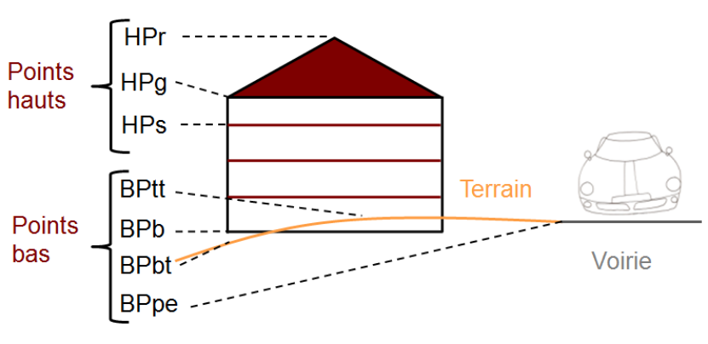

Gabarit

Classe | Gabarit
Définition | Paramètres de calcul de la hauteur des bâtiments
Remarques | La classe Gabarit est associée à la classe Hauteur pour la prise en compte du point d’accrochage et de la pente lors du calcul des hauteurs.

Attribut | Définition | Occurrences | Type | Contraintes
idGabarit | Identifiant du gabarit s’imposant aux constructions |  | URI cf. §3.2 | clé primaire [1-1]
pointAccrochage | Détermine le point d’accrochage |  | varchar | [0-1]
pente | Détermine la pente en pourcentage. Exemple : 3 |  | réel | [0-1]

Cloture

Classe | Cloture | Classe héritée de : Contrainte
Définition | Contraintes s’appliquant aux caractéristiques techniques des clôtures

Attribut | Définition | Occurrences | Type | Contraintes
idCloture | Identifiant de la contrainte s’appliquant aux clôtures |  | URI cf. §3.2 | clé primaire [1-1]
libelle | Nom de la contrainte s’appliquant. Exemple : clôture sur voirie |  | varchar | [1-1]
catContrainte | Catégorie de contrainte s’appliquant. Valeur obligatoire : Cloture |  | varchar | [1-1]
hMax | Hauteur maximale de la clôture (en m). Exemple : 12 |  | réel | [0-1]
permeabiliteMax | Perméabilité maximale des clôtures dans les secteurs soumis à risques inondations (en m). Exemple : 5 |  | réel | [0-1]
hMaxMurBahut | Hauteur maximale des murs bahuts (en m). Exemple : 1,5 |  | réel | [0-1]
hMassif | Hauteur de massif (en mètre). Exemple : 1 |  | réel | [0-1]

AspectExterieur

Classe | AspectExterieur | Classe héritée de : Contrainte
Définition | Contraintes s’appliquant aux aspects extérieurs des propriétés
Remarques | Cette classe permet la prise en compte des éléments d’aspects extérieurs en lien avec l’article 11 du PLU.
 | Dans cette version du standard, le contenu de cette classe est avant tout descriptif, les paramètres seront à expliciter dans une extension de cette classe en l’attente d’une évolution du standard sur ce point.

Attribut | Définition | Occurrences | Type | Contraintes
idAspectExterieur | Identifiant de la contrainte s’appliquant aux aspects extérieurs |  | URI cf. §3.2 | clé primaire [1-1]
libelle | Nom de la contrainte s’appliquant. Exemple : matériaux et couleurs de toiture |  | varchar | [1-1]
catContrainte | Catégorie de contrainte s’appliquant. Valeur obligatoire : AspectExterieur |  | varchar | [1-1]
materiauxCouleurs | règles ou recommandations sur les matériaux et couleurs à utiliser.  Exemple : Construction à base de tôle en utilisant des teintes soutenues |  | varchar | [0-1]
facade | règles ou recommandations pour les façades  Exemple : Respecter l’harmonie des façades existantes |  | varchar | [0-1]
ouvertures | Permet de limiter le nombre d’ouvertures, et de déterminer leurs dimensions, formes et rythme (succession sur la façade ou en toiture), le mode et la forme des fermetures (volets…), des lucarnes (leur position en saillie sur la pente de la toiture). Exemple : Ouvertures en succession sur la façade |  | varchar | [0-1]
ouvragesSaillie | réglementation sur les ouvrages en saillie : balcons, perrons, escaliers, garde-corps, escaliers extérieurs, antennes |  | varchar | [0-1]
abords | réglementation sur les abords. Elle trouve ses limites physiques dans les limites du terrain assiette de la construction. |  | varchar | [0-1]
toitures | réglementation sur la toiture (nombre et inclinaison), agencement de la charpente (avec ou sans bois apparent), ouvertures, couleur, forme des tuiles, pignons) en fonction de considérations locales particulières au lieu de recourir simplement au dispositif général de l’article R. 111-21. Ex : Avec bois apparent |  | varchar | [0-1]
penteToitureMin | pente minimale du toit en pourcentage. Exemple : 3 |  | réel | [0-1]
penteToitureMax | pente maximale du toit en pourcentage. Exemple : 7 |  | réel | [0-1]

Stationnement

Classe | Stationnement | Classe héritée de : Contrainte
Définition | Règles régissant les places de stationnements.
Remarques | Cette classe devra être accompagnée de fonctions permettant différents modes de calculs : par type de logements, par tranche de surface de plancher et par nombre de logements, etc.

Attribut | Définition | Occurrences | Type | Contraintes
idStationnement | Identifiant de la contrainte s’appliquant aux stationnements |  | URI cf. §3.2 | clé primaire [1-1]
libelle | Nom de la contrainte s’appliquant. Exemple : stationnements rue de l’église |  | varchar | [1-1]
catContrainte | Catégorie de contrainte s’appliquant. Valeur obligatoire : Stationnement |  | varchar | [1-1]
nbMinPlaceVoiture | Nombre minimum de places de stationnement pour les voitures. Exemple : 1 |  | entier | [0-1]
nbMaxPlaceVoiture | Nombre maximum de places de stationnement pour les voitures. Exemple : 2 |  | entier | [0-1]
‍nbPlaceDeuxRouesMotorises | Nombre de places de stationnement pour les deux roues motorisés. Exemple : 2 |  | entier | [0-1]
modeCalcul | Permet de prendre en compte les différents modes de calculs | TypeModeCalcul | varchar | [0-1]
‍reductionNbPlace | Permet une réduction du nombre de places selon l’usage des logements comme le cas d'une résidence étudiante par exemple ou si de l’autopartage est prévu | TypeReduction | varchar | [0-n]
destinationType | Détermine les destinations et sous-destinations du bâtiment | Cf. codes dans le standard PLU | varchar | [0-1]
dimPlaceVoiture | Longueur des places de stationnement voiture (en mètres) |  | réel | [0-1]
SurfPlaceVelo | Surface de stationnement vélo (en m²) |  | réel | [0-1]
AireAutocar | Présence d’une aire de stationnement temporaire (dépose) autocar (oui / non) |  | booléen | [0-1]
stationnementExterieurVolumeConstruction | Pourcentage de stationnement inclus dans un volume de construction et/ou en extérieur. Exemple : 20 |  | réel | [0-1]
rampeAcces | Impose que la rampe d’accès soit comprise dans le volume de la construction |  | booléen | [0-1]
‍typeProjet | Indique le type de projet | TypeProjet | varchar | [0-1]

Description des types énumérés

Type énuméré : CatCondition - attribut de : Condition
ChampApplication | DimensionParcelle
BandeConstructibilite | VoirieBordante
TypeBatiment | ConditionSpecifique

Type énuméré : CatContrainte - attribut de : Contrainte
Hauteur | Stationnement | Autorisation
CoefficientBiotope | RetraitAlignement | AspectExterieur
Cloture | Interdiction | CoefficientEmpriseAuSol

Type énuméré : TypeBC - attribut de : BandeConstructibilite
principale
secondaire

Type énuméré : TypeReference – attribut de : |  | BandeConstructibilite, VoirieBordante, ChampApplication, RetraitAlignement  Alignement, Retrait, RetraitFaçadeHauteur
fond | pignonAttenant |  | axeVoie
limiteLaterale | batimentMitoyen |  | alignementOppose
emprisePublique | limitePublique |  | bergesCoursEau
litCoursEau | batiMemeUF

Type énuméré : TypeLogement – attribut de : TypeBatiment
logementCommerceRDC | logementSocial | logementEtudiant

Type énuméré : TypeVoirie - attribut de : VoirieBordante
nationale | departementale | communale

Type énuméré : TypeFacade - attribut de : RetraitFaçadeHauteur
avecVue | sansVue | toutes

Type énuméré : TypeAutorisationAlignement - attribut de : Alignement
autorise | impose | interdit

Type énuméré : TypeModeCalcul - attribut de : Stationnement
typeLogement | enFonctionNbPlaceVoiture
trancheSurfacePlancher | nombreLogement
surfacePlancher

Type énuméré : TypeReduction - attribut de : Stationnement
autopartage | logementSocial
residenceUniversitaire | residenceSenior
‍existencePlanStationnement

Type énuméré : TypeProjet - attribut de : Stationnement
neuf | extension
changementDestination

Type énuméré : TypePointBas - attribut de : Hauteur
pointLePlusBasTerrain | pointRueOuEmprisePubliqueJouxtantUnitéFoncière
pointLePlusHautTerrain | pointPlusBasBatiment

Type énuméré : ModaliteApplicationRetrait - attribut de : Hauteur
pourcentageSurface | retraitMinFacade

Type énuméré : TypeAlignement - attribut de : RetraitAlignement
alignementObligatoire | retraitObligatoire | alignementEtRetraitPossibles

Type énuméré : TypeCommentaire - attribut de : Condition, Contrainte
formuleCalcul | source | autre

Recommandations pour les données

Emprise territoriale | Les lots de données sont constitués sur l'emprise territoriale du document d’urbanisme.

Qualité des données

Principes de qualité visés | Les objectifs majeurs de qualité pour les lots de données conformes à ce standard sont :  - la qualité descriptive des données afin que le règlement d’urbanisme soit entièrement et précisément détaillé ;  - la conformité au modèle de données et au catalogue d'objets du présent standard ;  - la disponibilité rapide des données et leur actualisation à chaque publication du document d’urbanisme.
Précision géométrique | S’agissant de la modélisation informatique du règlement d’urbanisme, qui est une pièce écrite, ce critère est sans objet pour les lots de données conformes à ce standard
Cohérence logique | Elle s’impose dans le respect des spécifications du présent standard, et de leur traduction dans le format d’échange XML.  Par ailleurs, chaque lot de données doit obligatoirement être accompagné de ses métadonnées afin de mettre en évidence les informations essentielles contenues.
Exhaustivité | L’exhaustivité est la présence ou l’absence d’objets, d’attributs ou de relations.  Le règlement au format défini par ce standard doit contenir l’intégralité du règlement d’urbanisme.
Précision sémantique | On s’attend à trouver dans les lots de données des objets présentant des valeurs d'attributs exactes, sans confusion de valeurs.  Les identifiants sont uniques et pérennes. Le producteur de données peut conserver le lien avec son propre système d'informations en conservant si besoin les identifiants de ces mêmes objets dans son propre système.  Les attributs portent les valeurs correspondantes au règlement d’urbanisme opposable, sans aucune interprétation.  L'évaluation s'appuiera sur les mesures liées aux critères de précision thématique et en particulier les mesures :  - Taux de valeurs d’attributs correctes pour les attributs non quantitatifs, dont les listes à valeurs prédéfinies décrites au § Description des types énumérés
Qualité temporelle | S’agissant de la modélisation informatique du règlement d’urbanisme, qui est une pièce écrite comportant peu d’informations de type « date », ce critère est sans objet pour les lots de données conformes à ce standard.  Cependant, les métadonnées doivent indiquer s’il existe des différences de description de telle ou telle classe d’objets, par exemple avec des collectes d'informations de dates différentes, et elles doivent indiquer les dates de création et d'actualisation des données.

Règles d'organisation et de codification
Codification des IDENTIFIANTS | Les classes sont dotées d'un identifiant stocké dans l'attribut : id<Classe>.  Par exemple : idRegle, idCondition, idCoefficientBiotope, etc.  Il s'agit d'un identifiant unique qui référence sans équivoque un seul objet.  Il est constitué d'une chaîne de caractères respectant le format :  <IDURBA>/reglement/<LIBELLE>/contenuNN/regleNN/<CLASSEnn>  - <IDURBA> correspond à l’identifiant du document d’urbanisme (cf. std PLU)  - <LIBELLE> correspond au libellé court de la zone d’urbanisme (cf. std PLU)  Ainsi, les identifiants sont construits à partir de l’identifiant idContenu du contenu auquel la règle est associée : <idurba>/reglement/<libelle_zone>/contenuNN/  - en y ajoutant « /regle » suivi d’un numéro incrémental à deux chiffres, puis les classes relatives à la règle d’urbanisme, elles-mêmes suivies d’un numéro incrémental à deux chiffres.
Exemples de codification d'identifiant
  Identifiant | Exemple
  idContenu | 44712_PLU_20041103/reglement/UE/contenu01  44712_PLU_20041103/reglement/UE/UE2/contenu01
  idRegle | 44712_PLU_20041103/reglement/UE/contenu01/regle01  44712_PLU_20041103/reglement/UE/UE2/contenu02/regle03
  idCondition | 44712_PLU_20041103/reglement/UE/UE2/contenu01/regle02/cd01
  idContrainte | 44712_PLU_20041103/reglement/UE/UE2/contenu02/regle02/ct01
  idBandeConstructibilite | 44712_PLU_20041103/reglement/UE/UE2/contenu02/regle01/cd03/bc01
  idTypeBatiment | 44712_PLU_20041103/reglement/UE/UE2/contenu02/regle01/cd03/typba01
  idDimensionParcelle | 44712_PLU_20041103/reglement/UE/UE2/contenu02/regle01/cd03/dimpa01
  idVoirieBordante | 44712_PLU_20041103/reglement/UE/UE2/contenu02/regle01/cd03/voibo01
  idChampApplication | 44712_PLU_20041103/reglement/UE/UE2/contenu02/regle01/cd03/chappli01
  idConditionSpecifique | 44712_PLU_20041103/reglement/UE/UE2/contenu02/regle01/cd03/condsp01
  idCoefficientBiotope | 44712_PLU_20041103/reglement/UE/UE2/contenu02/regle01/ct02/coefbio01
  idRetraitAlignement | 44712_PLU_20041103/reglement/UE/UE2/contenu02/regle01/ct02/retali01
  idAlignement | 44712_PLU_20041103/reglement/UE/UE2/contenu02/regle01/ct02/ali01
  idRetrait | 44712_PLU_20041103/reglement/UE/UE2/contenu02/regle01/ct02/ret01
  idRetraitFaçadeHauteur | 44712_PLU_20041103/reglement/UE/UE2/contenu02/regle01/ct02/retfachaut01
  idInterdiction | 44712_PLU_20041103/reglement/UE/UE2/contenu02/regle01/ct02/itd01
  idAutorisation | 44712_PLU_20041103/reglement/UE/UE2/contenu02/regle01/ct02/aut01
  idCes | 44712_PLU_20041103/reglement/UE/UE2/contenu02/regle01/ct02/ces01
  idHauteur | 44712_PLU_20041103/reglement/UE/UE2/contenu02/regle01/ct02/hauteur01
  idGabarit | 44712_PLU_20041103/reglement/UE/UE2/contenu02/regle01/ct02/gab01
  idCloture | 44712_PLU_20041103/reglement/UE/UE2/contenu02/regle01/ct02/clt01
  idAspectExterieur | 44712_PLU_20041103/reglement/UE/UE2/contenu02/regle01/ct02/aspext01
  idStationnement | 44712_PLU_20041103/reglement/UE/UE2/contenu02/regle01/ct02/stamt01
Codification des attributs de type DATE | Les dates sont codées suivant la norme ISO 8601 format étendu : AAAA-MM-JJ  Les millésimes (années) sont codés : AAAA
Séparateur de valeurs | Lorsqu'un attribut peut contenir plusieurs valeurs, elles sont séparées par le caractère pipe (|)

Système d’encodage des caractères | Le système d’encodage doit préférentiellement utiliser le jeu de caractères UTF-8. Dans tous les cas, il doit être précisé dans les métadonnées, à l’intérieur de la balise « gmd:MD_CharacterSetCode » en respectant les valeurs définies dans cette liste de codes.  S'il n'est pas déclaré dans les métadonnées, l’encodage par défaut est UTF-8.
Codification des attributs de type "liste" | Outres les valeurs désignées, tous les types énumérés comprennent les valeurs conventionnelles :  - "inconnu" pour exprimer : « inconnu, non renseigné, ou information non disponible »  - "autre"  - "sans objet"

Format
Format d’échange | Le règlement d’urbanisme doit être numérisé au format XML  Les images référencées dans le contenu doivent être fournies au format jpg, img, gif ou png.  L’intérêt du XML est de :  - pouvoir être interprété directement par un navigateur ;  - pouvoir valider que la structure du règlement est conforme au modèle défini dans ce standard ;  - permettre une liberté d’écriture du règlement en fonction des besoins des collectivités (paragraphes, listes, tableaux, images…) à l’aide du XHTML.  L’encodage est réalisé en suivant les principes de la norme ISO/TS 19139-1:2019.  Notes :  - Le schéma XML susmentionné peut être soumis à modification ;  - Toutes les versions des schémas XML resteront disponibles afin de conserver la compatibilité avec les versions précédentes.  - Cependant, ce standard doit rester indépendant de la mise en page afin de favoriser l’homogénéité des PLU entre eux au sein d’un même service de diffusion. Le but étant qu’au sein d’un tel service, tous les PLU puissent avoir la même présentation.
Livraison dans le dossier du PLU ou PLUI | Le règlement d’urbanisme structuré au format XML doit être stocké en plus du règlement au format PDF dans le répertoire Pièces_écrites/3_Règlement. (cf. standard CNIG PLU/PLUi)  Ce répertoire doit comporter un fichier XML unique par dossier PLU et éventuellement un sous-répertoire « ressources » contenant les images du règlement.  Le fichier XML doit porter le même nom que le fichier PDF du règlement défini dans le Standard CNIG PLU, suivi de l’extension .xml

Métadonnées
Chaque lot de données doit obligatoirement être accompagné de ses métadonnées afin de mettre en évidence les informations essentielles contenues.
Les consignes de saisie des métadonnées font l'objet d'une documentation spécifique : « Consignes de saisie des métadonnées INSPIRE ». Ce guide de saisie est disponible sur la page web du CNIG dédiée à la numérisation des documents d'urbanisme.
Ce standard ne requiert pas de créer de nouvelles métadonnées, car le lot de données constitué s’intègre dans l’archive de publication du PLU ou PLUI dans le Géoportail de l’urbanisme avec les métadonnées correspondantes.
Le fichier de métadonnées est nommé <identificateur de ressource unique>.xml
Il est placé dans le répertoire correspondant au document d'urbanisme :
- <INSEE>_PLU_<DATAPPRO> dans le cas d’un PLU
- <SIREN>_PLUi_<DATAPPRO> dans le cas d’un PLUi
Avec :
- <INSEE> : code INSEE de la commune concernée ;
- <SIREN> : code SIREN de l’intercommunalité
- < DATAPPRO> : la date d’approbation du PLU/ PUI au format AAAAMMJJ

Exemples

Cas 1 : simple

Extrait de règle du PLUi de Colombes pour la zone UD :
Article UD.9 - Emprise au sol des constructions
  - - Règle générale
-Dans le secteur UD : Le coefficient d'emprise au sol des constructions, est limité à 40% de la superficie du terrain.
-Dans le sous-secteur UDP : Le coefficient d'emprise au sol des constructions est limité à 25%.
Extrait de la règle pour le secteur UD :
Ici on a deux règles. Une pour le secteur UD et une pour le sous-secteur UDP. On choisit de se concentrer sur le cas général du secteur UD pour une plus simple compréhension de l’exemple ci-dessous. On a alors la règle suivante : Le coefficient d'emprise au sol des constructions, est limité à 40% de la superficie du terrain.
Traduction logique avec les attributs du standard SRU niveau 2 :

CONTRAINTE CES :
- Une emprise au sol limitée à 40% => CES.ratioMAX = 0.4

Modélisation :

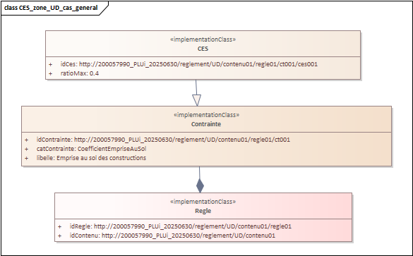

Explications pas à pas :

On a une règle dont le seul attribut obligatoire est un identifiant :

Le standard SRU niveau 2 dit au sujet des identifiants :

« Identifiant de la règle d’urbanisme structurée. Il permet d’établir le lien avec l’identifiant « id » de la classe « Contenu » du standard SRU de niveau. Ceci concrétise le lien entre les deux niveaux du standard. […] Il est constitué d'une chaîne de caractères respectant le format <IDURBA>/reglement/<LIBELLE>/contenuNN/regleNN/<CLASSEnn>[…] Ainsi, les identifiants sont construits à partir de l’identifiant idContenu du contenu auquel la règle est associée : <idurba>/reglement/<libelle_zone>/contenuNN/ en y ajoutant « /regle » suivi d’un numéro incrémental à deux chiffres, puis les classes relatives à la règle d’urbanisme, elles-mêmes suivies d’un numéro incrémental à deux chiffres.»

On a donc ici :
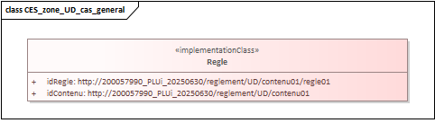

Cette règle se décline en une contrainte :
Les attributs obligatoires (notés [1-1]) sont l’identifiant, le libelle et la catContrainte.
Commentaire est un attribut optionnel noté [0-1]. Dans ce cas peu complexe il n’a pas d’intérêt.

L’attribut catContrainte prend l’une des valeurs parmi la liste catContrainte.

L’attribut Libelle prend une valeur libre de type chaîne de caractères.

Ceci se traduit dans le modèle par :
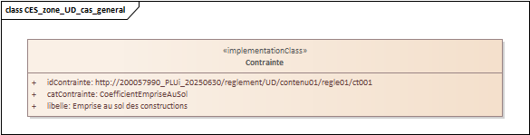

Enfin cette contrainte se précise dans la classe fille CES.

L’idContrainte, le libelle et la catContrainte ne sont pas reprécisées dans le modèle car comme CES est une classe fille de la classe Contrainte elle hérite de ses attributs.

Pour CES on renseigne idCES et ratioMax. ratioMax prend une valeur décimale qui correspond au ratio.
Ce qui se traduit dans le modèle par :

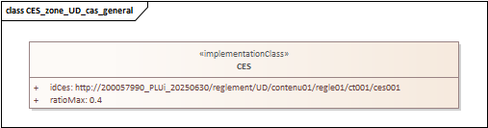

Cas 2 : un peu plus complexe

Extrait d’une règle du PLUi de Marseille-Provence:
Surface des espaces végétalisés et des espaces de pleine terre
c)La surface totale des espaces végétalisés est supérieure ou égale à :
▪ en UP1, 70 % de la surface du terrain ;
▪ en UP2a, 65 % de la surface du terrain ;
▪ en UP2b, 60 % de la surface du terrain ;
▪ en UP3, 50 % de la surface du terrain ;
▪ en UP4, 40 % de la surface du terrain.
d) Toutefois et excepté en UP1, la surface totale minimale des espaces végétalisés définie par l’article 10b est diminuée de 10 points soit 55 % en UP2a, 50 % en UP2b, 40 % en UP3 et 30 % en UP4 :
▪ lorsque plus des deux tiers de la surface totale (surfaces de plancher et autres surfaces) des rez-de-chaussée sont dédiés à au moins l’une des destinations ou sous-destinations suivantes :
○ « Commerce et activité de service »
○ « Industrie* » ;
○ « Entrepôt* » ;
▪ ou lorsque plus des deux tiers de la surface totale (surfaces de plancher et autres surfaces) de l’ensemble des niveaux (sous-sol, rez-de-chaussée et étages) des constructions sont dédiés à la destination « Équipements d’intérêt collectif et services publics ».
Extrait de la règle pour le secteur UP3 :

Ici la règle dépend du secteur et on choisit de modéliser la règle pour le secteur UP3 :

Dans le cas général la surface des espaces végétalisés est de 50% de la surface du terrain

Si on a de l’activité commerciale, industrielle ou des constructions à la destination d’équipements ou services publics alors on accepte une proportion moindre d’espace végétalisé (40% au lieu de 50%).

Traduction logique avec les attributs du standard SRU niveau 2 :

CONTRAINTE CoefficientBiotope:
- Une demande de minimum 50% d'espace végétalisé => CoefficientBiotope.coeffEspaceVegetalise = 0.5
CONTRAINTE CoefficientBiotope et CONDITION TypeBatiment :
- Une destination type parmi les 3 mentionnées :
TypeBatiment.destinationType = Entrepôt
Ou
TypeBatiment.destinationType = Industrie
Ou
TypeBatiment.destinationType = Commerce et activité de service
- Une demande de minimum 40% d'espace végétalisé => CoefficientBiotope.coeffEspaceVegetalise = 0.4

Modélisation :

Si le bâtiment n’a pas pour destination un « Entrepôt », une « Industrie » ou un « Commerce et activité de Service » :

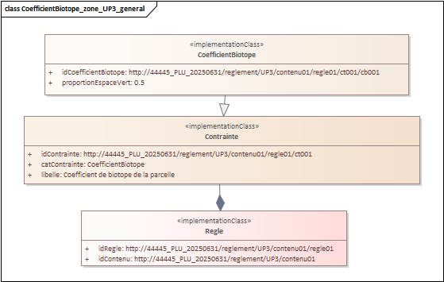
Si le bâtiment a pour destination un « Entrepôt », une « Industrie » ou un « Commerce et activité de Service » :
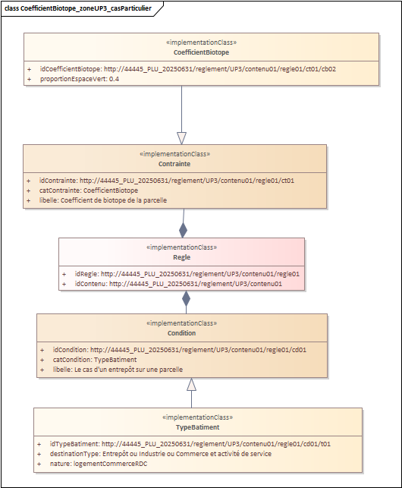

Explications pas à pas :

On a donc ici :
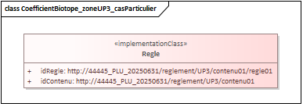

Qui se traduit dans le modèle par une contrainte :
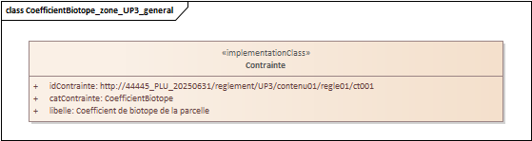

Et éventuellement dans le second cas une condition.

On choisit bien la valeur TypeBatiment parmi celles possibles pour la catCondition.

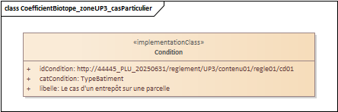

La contrainte se précise dans la classe fille coefficientBiotope et la condition dans la classe fille typeBatiment.

Pour la contrainte coefficientBiotope on garde idCoefficientBiotope et la proportionEspaceVert. proportionEspaceVert est un ratio à noter en décimal.
Pour la condition on garde idTypeBatiment, destinationType et nature. On se place dans le cas où la destinationType prend l’une des valeurs qui influence la proportionEspaceVert de la contrainte (parmi celles du standard plu).

Et la nature est choisie parmi la liste de TypeLogement.

Ce qui se traduit dans le modèle par :
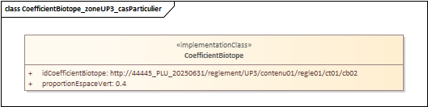
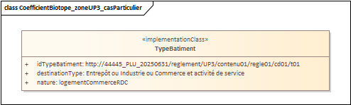

Cas 3 : Utilisation du champ commentaire

Règle issue d’un l’extrait de l’article 8 du PLUi de Marseille-Provence

Article 8
En zone Nh les annexes doivent être implantées dans leur intégralité à moins de 15 mètres de la construction principale.
Extrait de la règle pour le secteur Nh :

Une piscine sur mon terrain en zone Nh doit être à moins de 15m de la maison.

Modélisation :

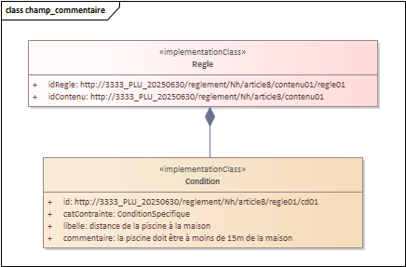
Explications pas à pas :

Quand une information ne peut être directement transposée dans l’une des classes pré-établies du modèle, il est possible de préciser en commentaire la nature de la dite condition.

Cas 4 : Condition Spécifique

